《数据可视化技术》课程报告

中国互联网发展态势可视化分析
（2010–2025）

学 院： | 商学院
专 业： | 信息管理与信息系统
学 号： | XXXXXXXXXX
姓 名： | [匿名]
课 程： | 数据可视化技术
学 期： | 2025–2026学年第二学期

一、引言
从2010年到现在，中国互联网的变化真的太大了。2010年那会儿3G刚普及，智能手机还是个贵东西，上网主要是用电脑。现在呢，一部手机什么都搞定了——聊天、买东西、看视频、点外卖、交水电费。这背后其实反映了很多层面的变化：网络基础设施的升级、终端设备的普及、用户群体的扩张和分化、应用生态的丰富，以及城乡之间数字鸿沟的演变。这些变化不是孤立的，它们互相影响、共同推动了中国互联网的快速发展。
中国互联网络信息中心（CNNIC）从1997年开始，每半年发布一次《中国互联网络发展状况统计报告》，至今已经发布了五十多次。这份报告被国内外广泛引用，可以说是研究中国互联网最权威的数据来源之一。报告中记录了网民规模、普及率、接入设备、用户结构、应用使用情况、基础设施建设等多个维度的指标，时间跨度长、指标体系稳定，非常适合用来做趋势分析。
本报告选取了2010年到2025年这个时间窗口，主要原因有两个：一是这十五年恰好是中国互联网从起步到成熟的关键阶段，3G商用、4G爆发、5G部署都发生在这个时期；二是CNNIC在这段时间内的调查方法和指标体系相对稳定，数据具有较好的连续性和可比性。我从中提取了七个核心维度：网民规模与普及率、手机网民、年龄结构、学历结构、互联网应用排名、城乡普及率对比、IP地址资源。每个维度都选择了最能反映其特征的图表类型，后面会逐一说明选图的理由。
可视化工具方面，我用了PyECharts和Matplotlib两个库。PyECharts基于ECharts，可以生成交互式网页图表，用浏览器打开以后能够悬停看数据、缩放、筛选，交互性比较强，适合用来探索数据。Matplotlib是Python最经典的绘图库，生成的静态图表格式规范、适合打印和排版。两种工具结合使用，网页端做交互探索，打印端看静态图表，各有各的用途。

二、数据来源与处理
数据全部来自CNNIC第27次到第55次报告（2010-2025年）。总共整理成七个CSV文件，分别对应网民规模与普及率、手机网民、年龄结构、学历结构、应用用户规模、城乡普及率和IP地址资源。有些指标不是每年都有数据，比如年龄结构只有几个年份的，我就直接用了这些年份，没做插值，保证数字都是原始值。

三、可视化分析与发现

3.1 网民规模和普及率
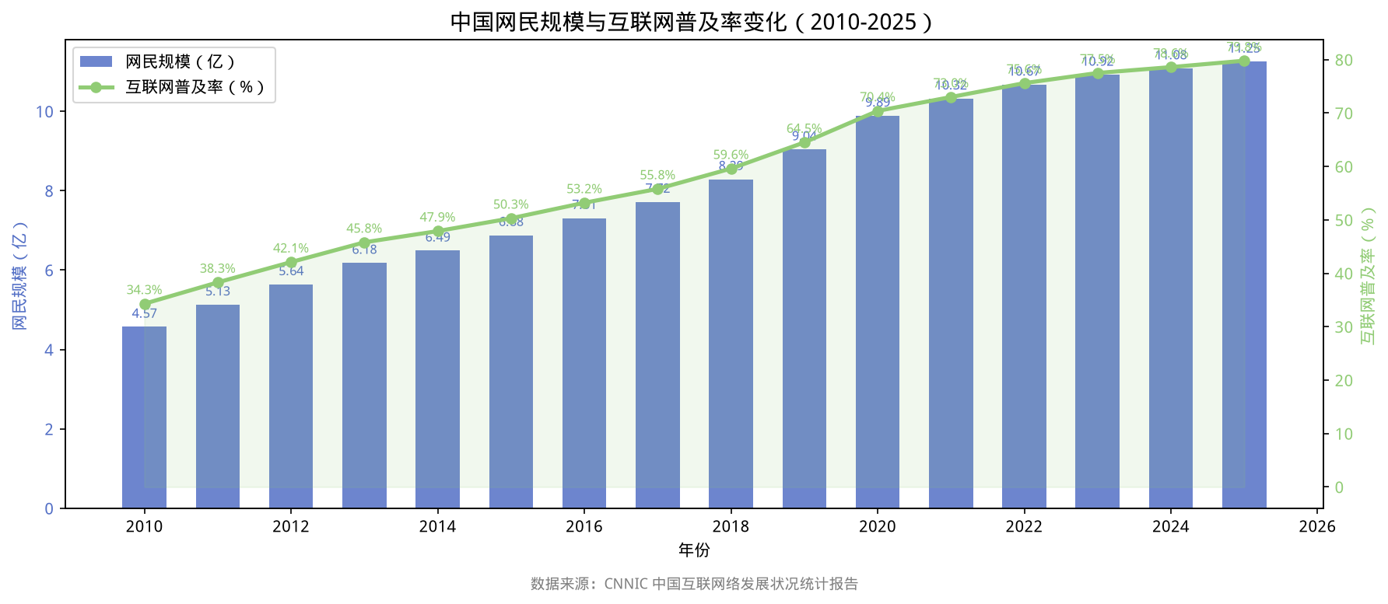
图1 中国网民规模与互联网普及率变化（2010-2025）
网民从2010年的4.57亿涨到了2025年的11.25亿，普及率从34.3%到了79.8%。这个图我一开始考虑过分开画两张——一张柱状图看规模，一张折线图看普及率。但分两张的话对照着看就不方便，所以最后用了柱线组合图。柱状图展示网民的绝对规模，每一根柱子的高度代表当年的总人数，从柱子的高低起伏能直观地看出增长的速度变化。折线图叠加在上面展示普及率的变化趋势，普及率是相对值，用折线可以清楚地反映增长速度什么时候快、什么时候开始放缓。两个指标量纲不同（一个是亿、一个是百分比），所以普及率用了右侧的纵轴，左右各一套尺度，互不干扰。
前十年涨得特别快，每年基本多四五千万人，那会儿正好3G变4G、智能手机也越来越便宜。2020年后增速明显慢了，一年就多两三千万——该上的都上了，剩下的增量本来就不多。

3.2 手机网民
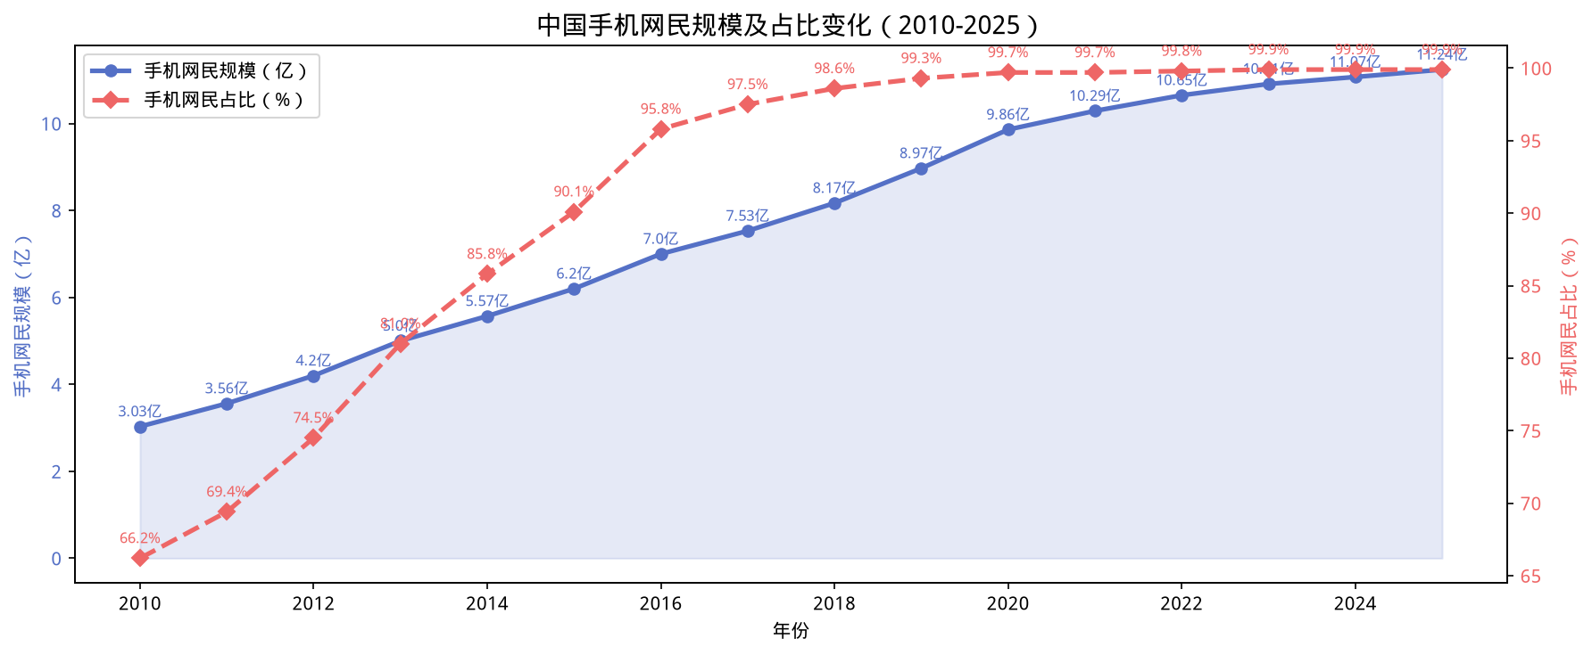
图2 中国手机网民规模及占比变化（2010-2025）
2010年手机上网才66.2%，三分之一的人还用电脑。2025年到了99.9%，基本全民手机上网了。手机网民的规模和占比是两个相关但量纲不同的指标，规模用亿来衡量，占比用百分比。双轴折线图正好处理这种情况——左侧纵轴标规模，右侧标占比，两条折线各自使用自己的尺度，互不影响。之所以选折线而不是柱状图，是因为数据是连续年份的变化趋势，折线能更好地反映上升的速率和拐点，比如2015年前后曲线斜率明显变陡，这个信息柱状图不容易看出来。
2015年是个转折点，那一年手机占比第一次破90%。之后电脑用户越来越少，谁还专门开电脑上网啊。移动支付、短视频、外卖能在中国做得这么好，跟这个趋势有很大关系。

3.3 年龄结构
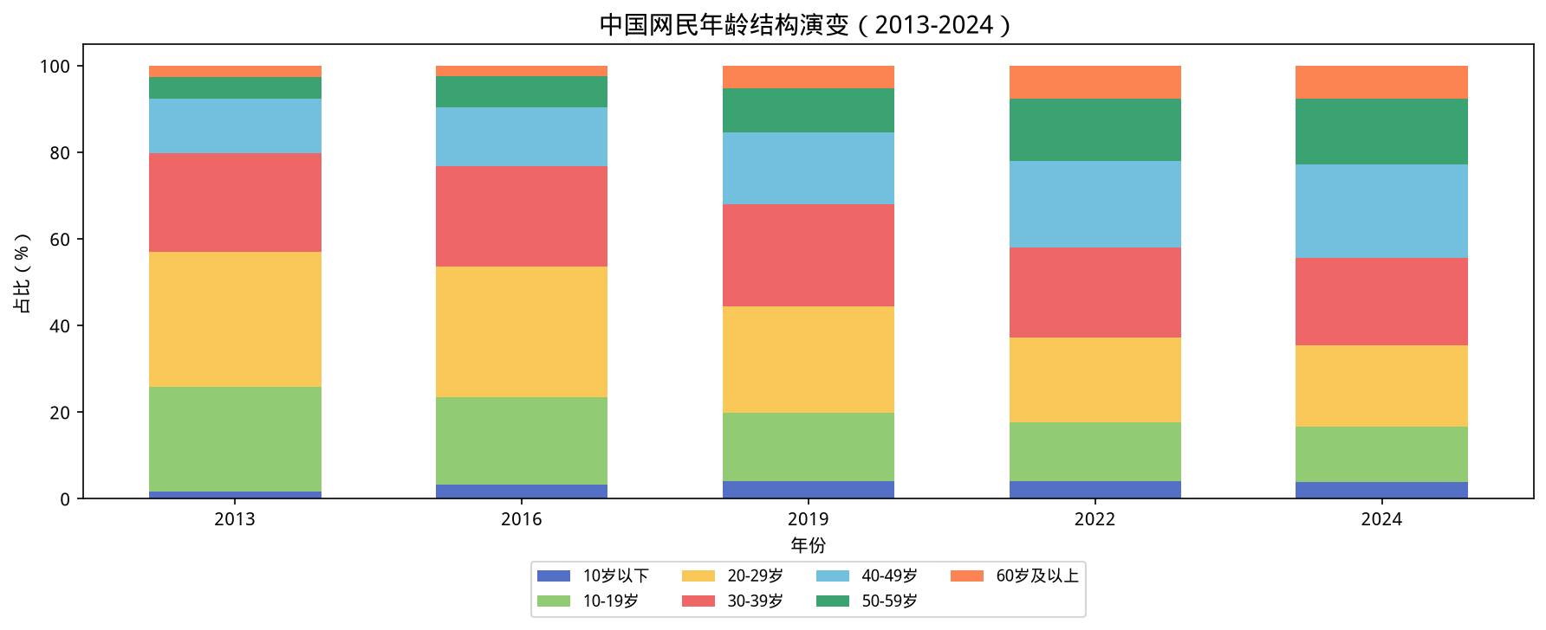
图3 中国网民年龄结构演变（2013-2024）
2013年50岁以上网民加起来才7.6%，2024年到了22.8%，60岁以上从2.5%涨到7.6%。我爸妈以前根本不碰手机，现在天天刷短视频、发红包，数据跟身边的情况对得上。展示年龄构成的变化有好几种图可以选。饼图能看单一年份的构成，但五年的饼图排在一起很难比出各年龄段的变化。折线图能看变化趋势，但看不到每年的总体构成是什么样的。堆叠柱状图把这两种需求合在一起——每年是一根柱子，柱子里不同颜色代表不同年龄段，色块的高度就是该年龄段的占比，既能看每年的分布又能看跨年的结构变化。
年轻人占比反而降了不少，20到29岁从31.2%降到18.7%。但我觉得不是年轻人不上网了，是老年人进来太多被稀释了。30到39岁一直稳定在20%到24%，40到49岁从12.5%涨到21.5%。

3.4 学历结构
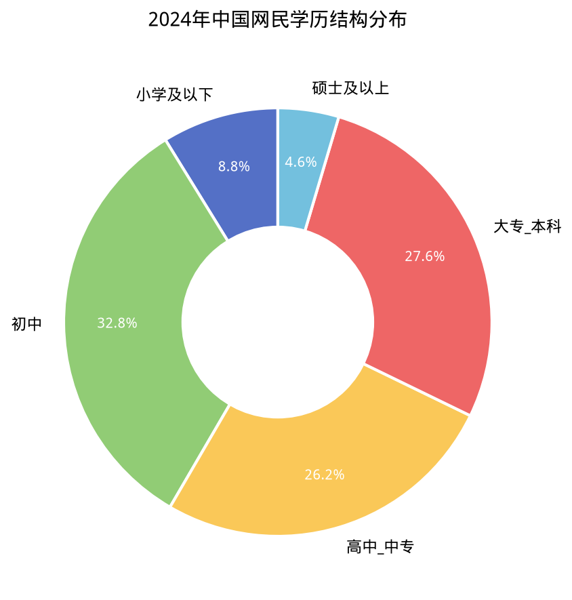
图4 2024年中国网民学历结构分布
2024年学历分布比较平均。初中学历最多32.8%，高中/中专26.2%，大专/本科27.6%，小学及以下8.8%，硕士以上4.6%。学历是分类变量，类别之间没有高低顺序（不能说初中到高中是'递增'），用饼图或者环形图看比例最合适。这里选了环形图而不是传统饼图，主要是因为环形图中间没有饼心那一块，视觉上更清爽，而且五个类别不算多，环形图的各扇形角度很好辨认。如果类别超过七八个，环形图就会显得乱，但五个刚好合适。
高学历比例在慢慢涨，大专及以上从2013年的20.9%到了32.2%。不过初中及以下的群体还是很大，做产品的人得考虑到这一点。

3.5 互联网应用
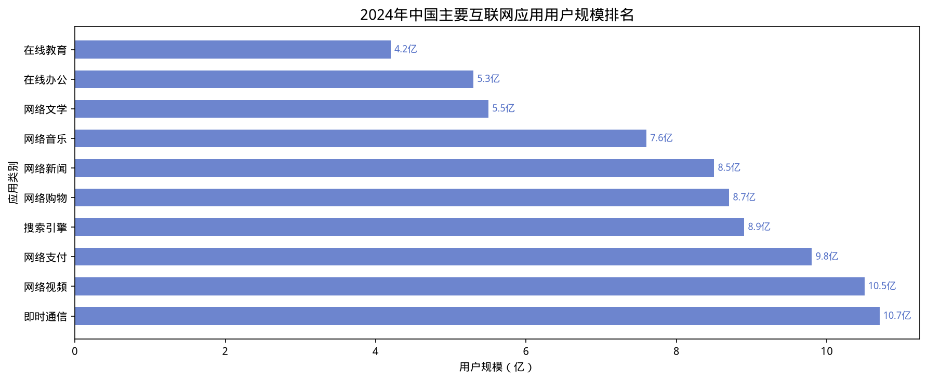
图5 2024年中国主要互联网应用用户规模排名
即时通信10.7亿排第一，网络视频10.5亿第二，网络支付9.8亿第三，搜索引擎8.9亿，网络购物8.7亿。这个图一开始我做的纵向柱状图，但应用名称有长有短，纵向的x轴标签叠在一起根本看不清。换成横向柱状图之后，应用名称写在每一条的旁边，多长的名字都能完整显示，而且按数值从大到小排列，第一名在最上面，一眼就能读出排名顺序。横向柱状图在展示排名类数据时确实比纵向好用，尤其是分类标签比较长的时候。
在线教育4.2亿、在线办公5.3亿，疫情的时候用的人暴增，后来回落了一些但还是比疫情前多。有些习惯养成之后就回不去了。

3.6 城乡差距
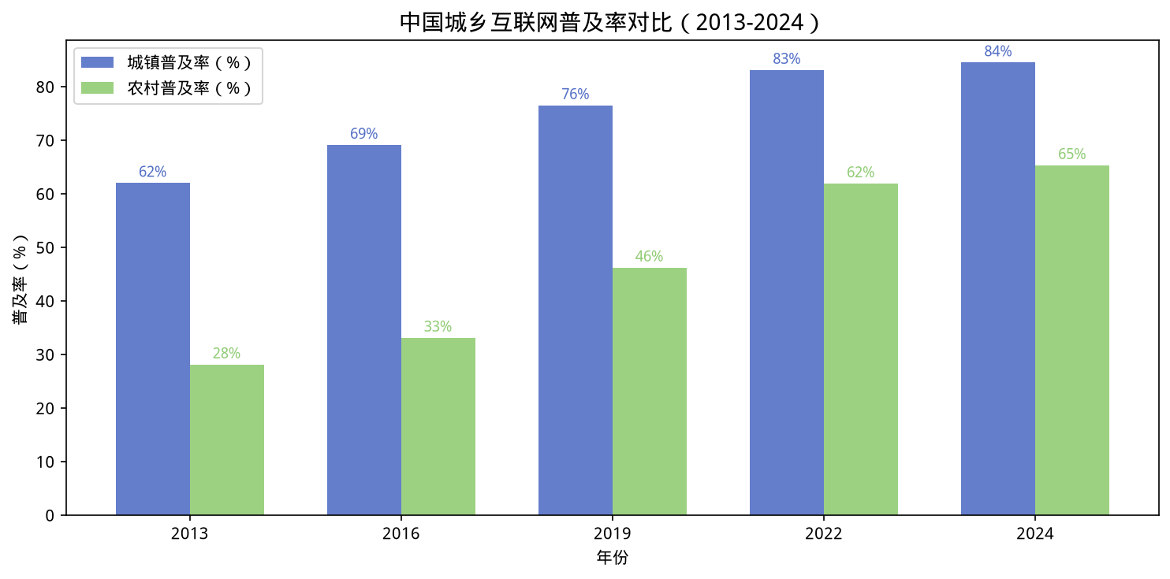
图6 中国城乡互联网普及率对比（2013-2024）
城镇普及率62.0%涨到84.5%，农村从28.1%涨到65.3%。农村虽然绝对值还落后，但增速更快，十年涨了130%多。城乡对比用分组柱状图是因为它能同时做到两件事：同一年城镇和农村两根柱子并排，差距有多大直接比出来；不同年份之间的变化也能通过柱子的走势看到。如果只用两条折线虽然也能看趋势，但具体到某一年城乡的具体差距就不如柱子直观。如果分开画两张图就更不好了，失去对比的意义。从34个百分点缩到19个，数字鸿沟在变小，但将近20个点还是不小。

3.7 IP地址资源
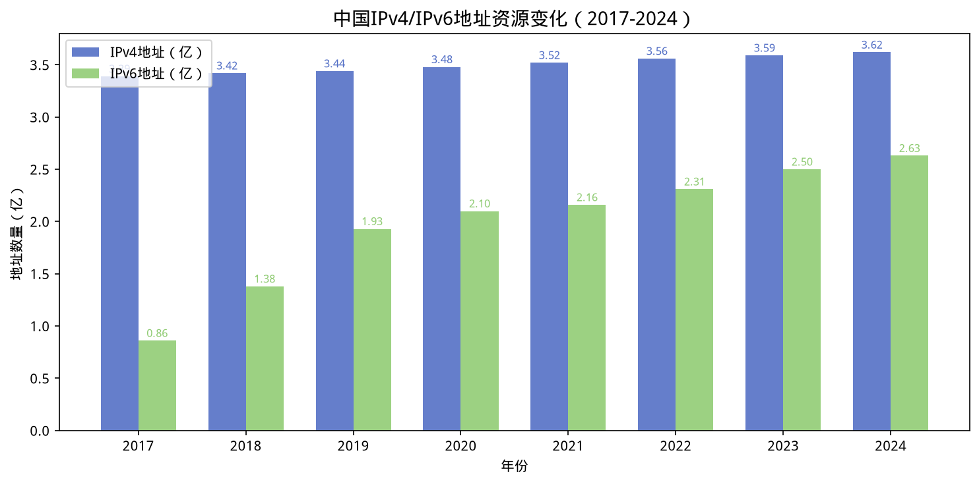
图7 中国IPv4/IPv6地址资源变化（2017-2024）
IPv4从3.39亿到3.62亿，基本没动——全球IPv4早就分完了。IPv6从0.86亿涨到2.63亿，翻了快三倍。这个数据用分组柱状图展示两组数据各自的趋势和对比关系。把IPv4和IPv6的柱子并排放，一条平线一条陡升的对比效果非常强烈。IPv6的增速在2017年之后明显加快，那一年国家专门发文部署IPv6规模部署，政策驱动效果可见一斑。分组柱状图在这里比堆叠柱状图更合适，因为IPv4和IPv6不是构成整体的部分，而是此消彼长的两个独立资源，并排放置比堆叠更能突出各自的独立变化。

四、总结
总的说来，这十五年互联网变化确实大。网民涨到了11亿多，普及率快八成，但增长也差不多到头了。手机是绝对主流，做什么都得先考虑移动端。上网的人越来越多样，老人小孩都在上，城乡差距在缩小，但还有差距。IPv6也在快速铺开。
做这个报告之前我翻过几次CNNIC的报告，密密麻麻的数字看完也记不住什么。但把数据画成图以后，增长最快的是哪几年、哪个年龄段变化最大、城乡差距到底多大，一眼就能抓住。数据可视化确实是个好工具。

参考文献
[1] 中国互联网络信息中心. 第27次中国互联网络发展状况统计报告[R]. 北京, 2010.
[2] 中国互联网络信息中心. 第37次中国互联网络发展状况统计报告[R]. 北京, 2015.
[3] 中国互联网络信息中心. 第47次中国互联网络发展状况统计报告[R]. 北京, 2020.
[4] 中国互联网络信息中心. 第51次中国互联网络发展状况统计报告[R]. 北京, 2022.
[5] 中国互联网络信息中心. 第53次中国互联网络发展状况统计报告[R]. 北京, 2023.
[6] 中国互联网络信息中心. 第55次中国互联网络发展状况统计报告[R]. 北京, 2024.
[7] 中国互联网络信息中心. 第59次中国互联网络发展状况统计报告[R]. 北京, 2026.
[8] 中共中央办公厅, 国务院办公厅. 推进互联网协议第六版（IPv6）规模部署行动计划[Z]. 2017.

